四位数值比较器详细设计方案

四位比较器简介：
四位数值比较器是一个有多个输入和多个输出组合逻辑电路，在数字系统中有着广泛的应用。它通过比较两个四位二进制数的值，以产生不同的输出结果。本设计兼容数字电路中常用的74HC85数值比较器。
74HC85是4位数值比较器，其功能如表 1所示，输入端包括A3～A0与B3～B0，输出端为FA>B、FA<B、FA=B，以及扩展输入端为IA>B、IA<B和IA=B。扩展输入端与其他数值比较器的输出连接，以便组成位数更多的数值比较器。

四位比较器方案规格：
四位数进行比较，输出比较结果。

四位比较器方案目的：
1、使学生了解四位比较器。
2、使学生掌握四位比较器设计方法。

使用方法：
KEY2 KEY1按键作为B1 B0输入，KEY4 KEY3按键作为A1 A0输入，3个LED（LED3 LED2 LED1）Fa>b、Fa<b、Fa=b指示，下载到FPGA上面，可以看到默认时候LED1发光，代表Fa=b，当KEY2或者KEY1按下时候LED3亮，代表A<B，当KEY4或者KEY3按下时候LED2亮，代表A>B。

四位比较器硬件方案：
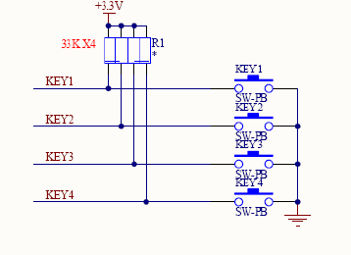
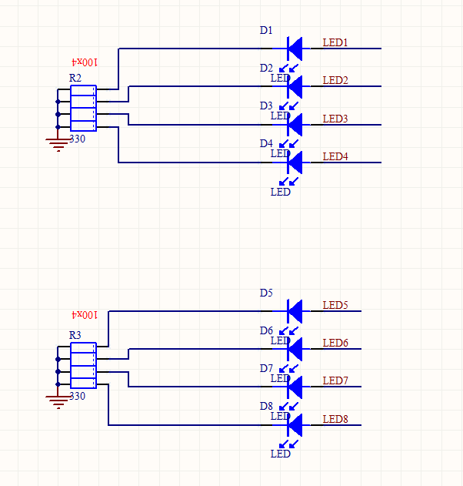

四位比较器实现原理
74HC85是4位数值比较器，其功能如表1所示，输入端包括A3～A0与B3～B0，输出端为FA>B、FA<B、FA=B，以及扩展输入端为IA>B、IA<B和IA=B。扩展输入端与其他数值比较器的输出连接，以便组成位数更多的数值比较器。其逻辑符号如图 1所示。
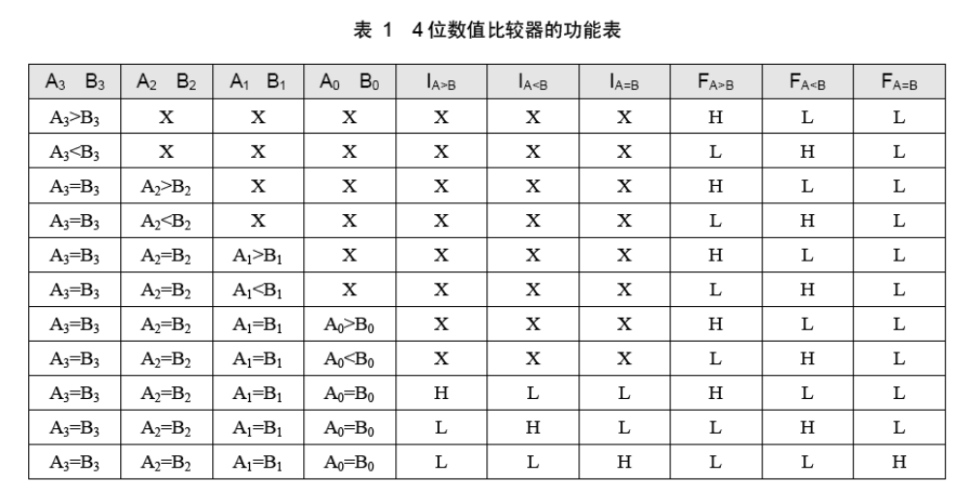
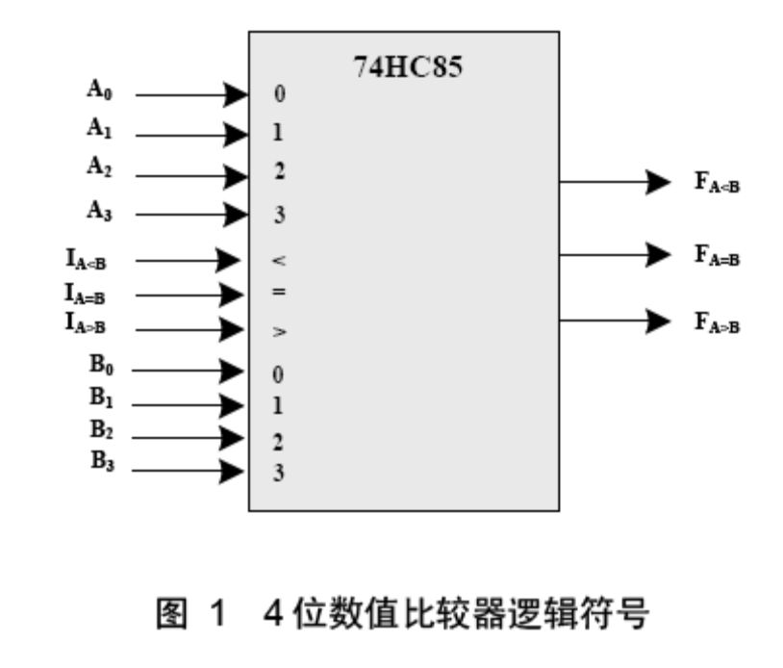

Verilog HDL源代码
Verilog HDL代码为：
module compare4(
input [3:0] a_in, // 第一个4位比较值
input [3:0] b_in, // 第二个4位比较值
input [2:0] i_in, // 扩展输入端

output reg [2:0] f_out // 比较结果输出端
);

//******************************************************************************
// 模块名称：4位比较器模块
// 功能描述：完成4位比较器的功能
//******************************************************************************
always@( a_in or b_in or i_in ) begin
if ( a_in > b_in )
f_out = 3'b100; // 输出a大于b
else if( a_in < b_in )
f_out = 3'b010; // 输出a小于b
else begin
case( i_in )
3'b000:
f_out = 3'b110;
3'b010:
f_out = 3'b010; // 输出a小于b
3'b100:
f_out = 3'b100; // 输出a大于b
3'b110:
f_out = 3'b000;
default:
f_out = 3'b001; // 输出a等于b
endcase
end
end

endmodule

日积月累
思考其他控制发光二极管放光的办法。考虑用状态机可否实现？

综合出的电路
四位比较器代码综合出的电路如下：
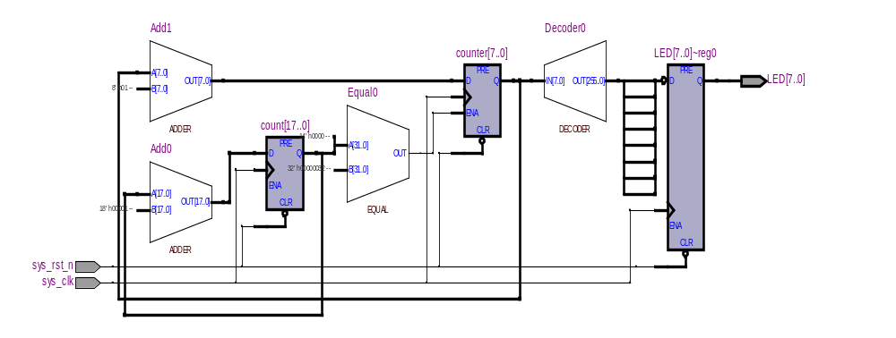

版本：
2013-06-02 更新方案说明和视频讲解。
2009-10-25 初稿

版权：
(C) DongDong Stduio & 恒创科技

// 淘宝店铺：
http://shop67541132.taobao.com
http://shop69029874.taobao.com

